**Комитет по образованию г. Санкт-Петербург**

**ГОСУДАРСТВЕННОЕ БЮДЖЕТНОЕ ОБЩЕОБРАЗОВАТЕЛЬНОЕ УЧРЕЖДЕНИЕ**

**ПРЕЗИДЕНТСКИЙ ФИЗИКО-МАТЕМАТИЧЕСКИЙ**

**ЛИЦЕЙ №239**

**Отчет об итоговом проекте по информатике**

**«Профориентационный сайт «PROFF»»**

Выполнила учащаяся 10-3 класса:

Чурашова М.А.

Преподаватель:

Клюнин А.О.

Санкт-Петербург 2023

**Постановка задачи:**

Создать сайт, который поможет ученикам старшей школы определиться с выбором профессии.

**Описание сайта:**

На сайте предложен тест, по результатам которого, выводится рекомендация 5 направлений в ВУЗах, а также список ЕГЭ, необходимых к сдаче для поступления на эти направления и список лучших Московских и Санкт-Петербургских ВУЗов, реализующих эти направления. Также на сайте есть страницы 8 ВУЗов, на которых представлена краткая информация о ВУЗах, бюджетных местах, дополнительных баллах к поступлению и таблица, в которой представлены направления, рассматриваемые в рамках моего проекта, и ЕГЭ, которые нужно сдать, чтобы обучаться по данным направлениям.

**План работы:**

**Общее время работы – 21 час**

1. Ранний прототип – 5 часов
2. Разработка логотипа – 1 час
3. Создание базы данных – 4 часа
4. Подключение базы данных – 2 часа
5. Обработка результатов теста и сопоставление с базой данных – 3 часа
6. Поиск информации и заполнение страниц сайта – 4 часа
7. Подключение css, оформление сайта – 3 часа
8. Создание базы данных.

В рамках данного проекта была создана и подключена база данных.

Сама база данных сделана в виде таблице, состоящей из 5 столбцов (id, название направления, список ВУЗов, ЕГЭ, рейтинг (число, которое сопоставляется с результатом теста)) и 30 строк.

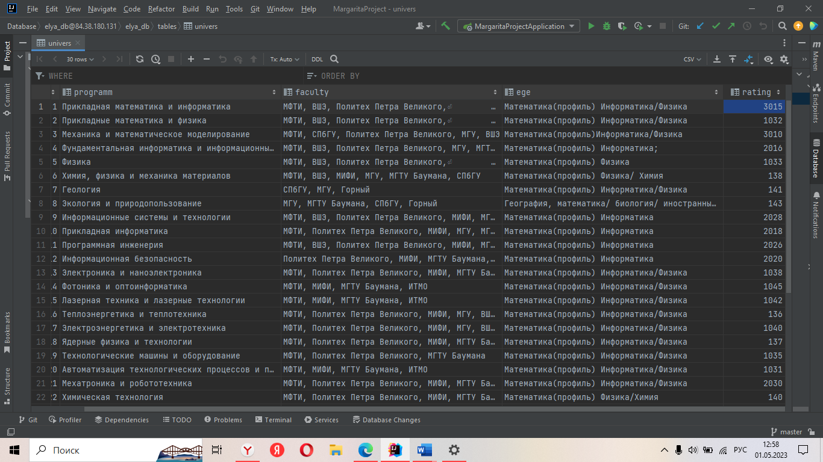

1. Подключение базы данных

Для того, чтобы подключить базу данных к проекту было создано устройство классов.

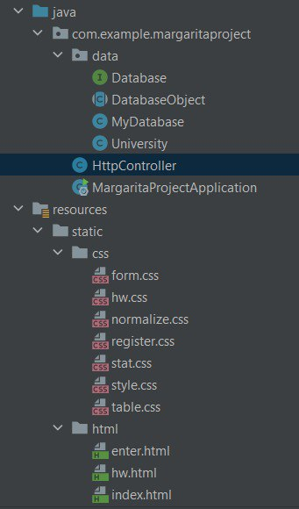

В MyDatabase находится ровно один sql запрос getUniversities(), который возвращает список строк из базы данных

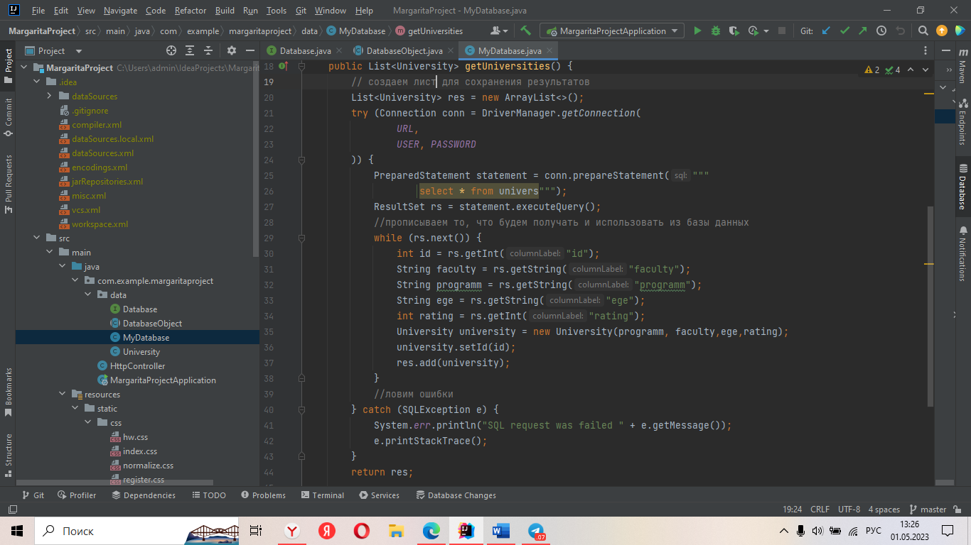

В контроллере функция *getUnivercities* возвращает строки из базы данных, а функция *getNearUniversityByField(int value*) возвращает отсортированный массив по рейтингу.

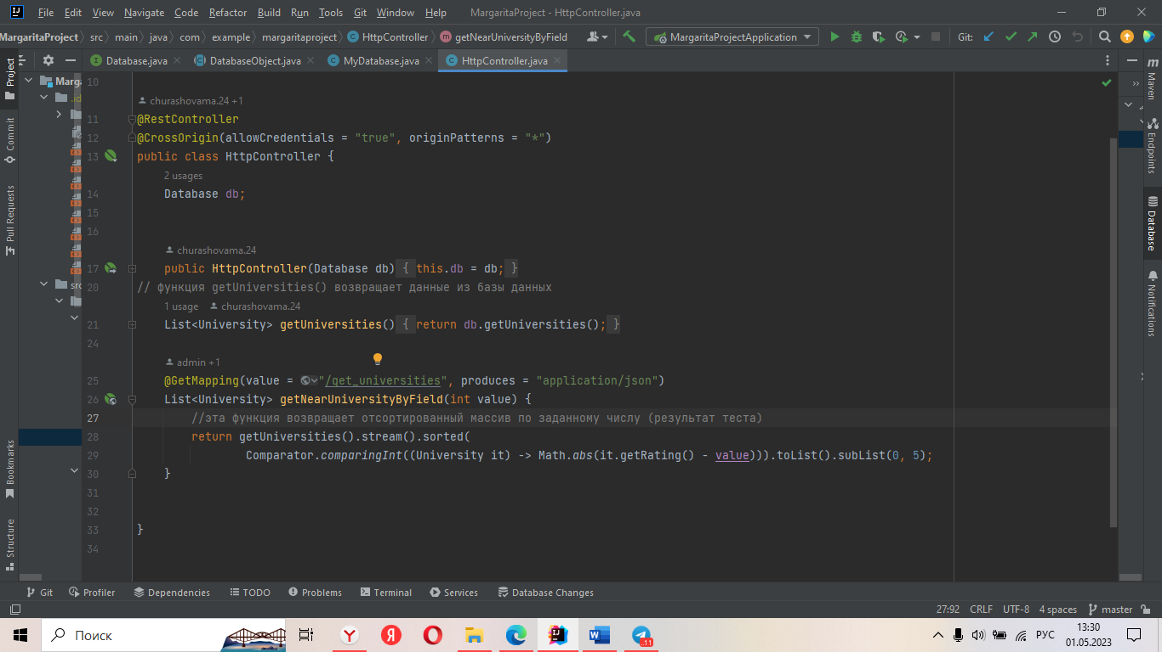

1. Обработка результатов теста.

Тест состоит из 15 вопросов, в каждом из которых нужно выбрать 1 ответ. В соответствии с выбранным ответом к результату теста прибавляется значение от 1 до 4.

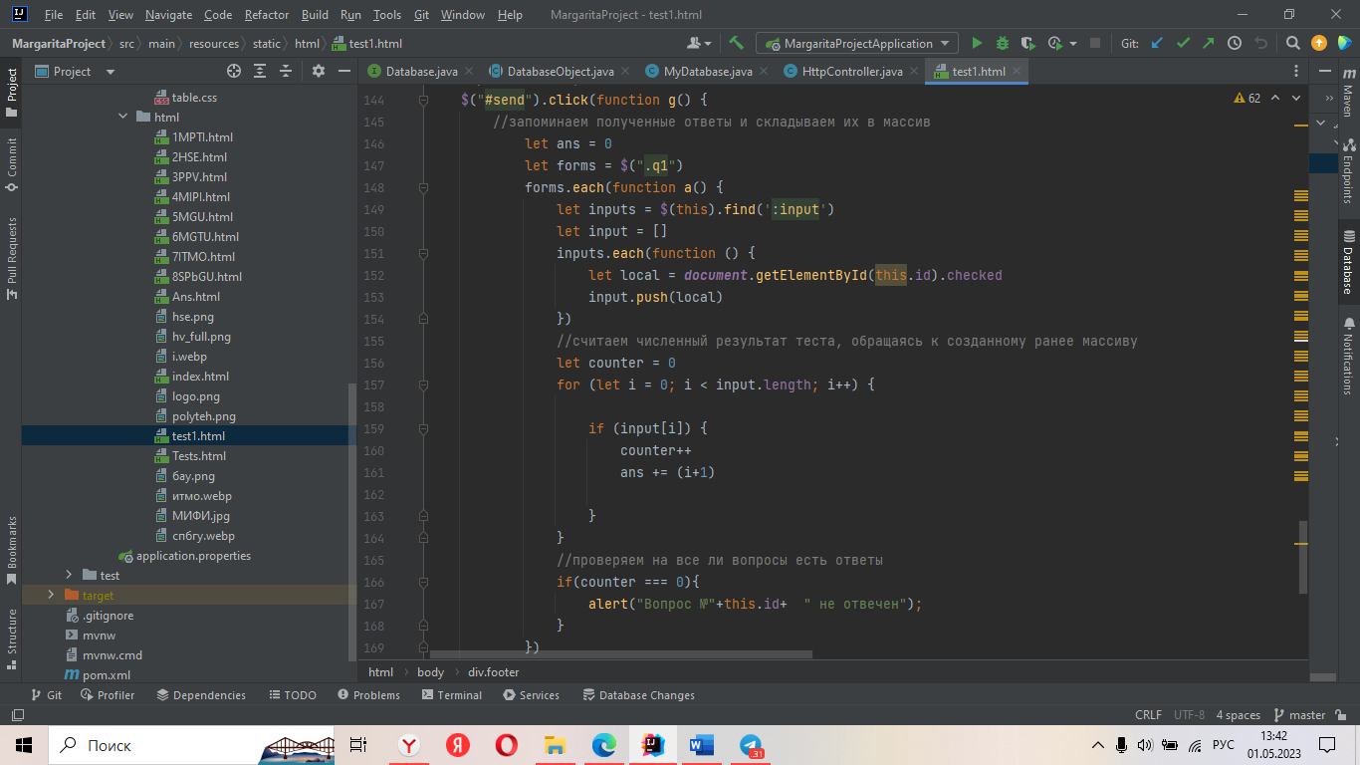

Полученный результат обрабатывается в соответствии с базой данных и сохраняется, чтобы мы могли обратиться к нему в других классах.

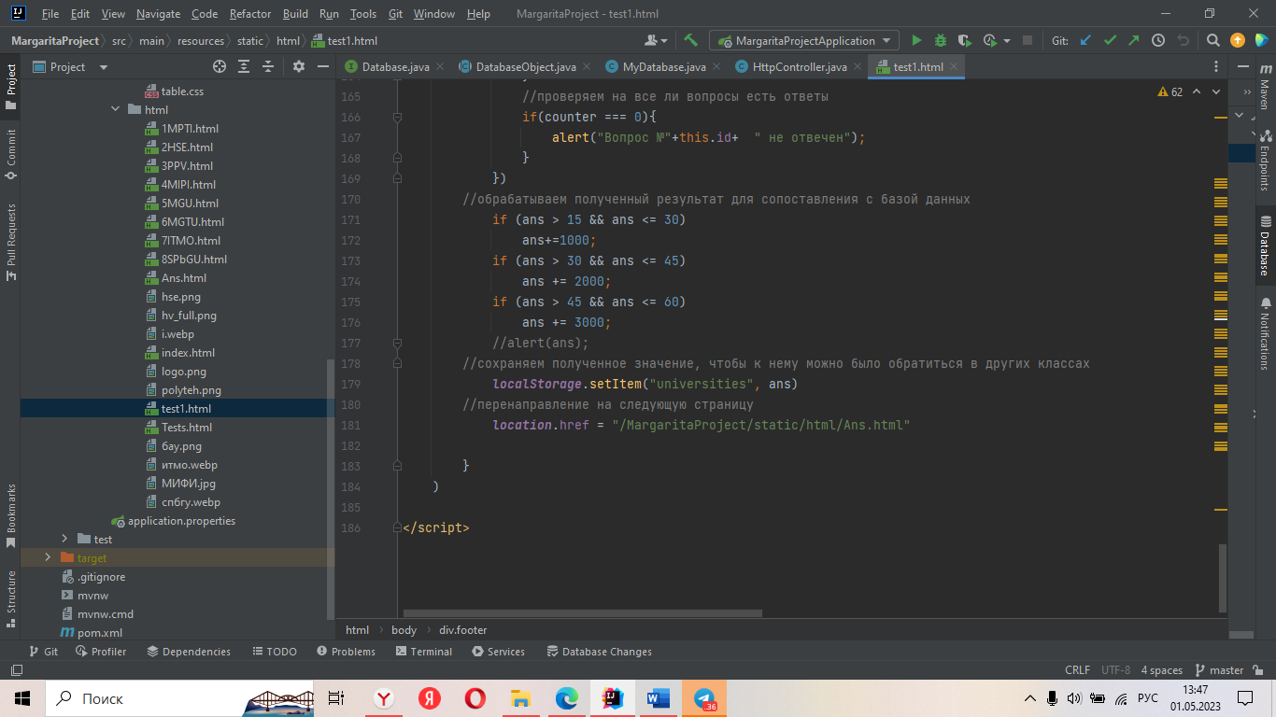

1. Вывод результатов теста

В классе Ans.html прописан script, который выводит название 5 направлений, ЕГЭ и ВУЗов, полученные в результате сопоставления результатов теста и базы данных.

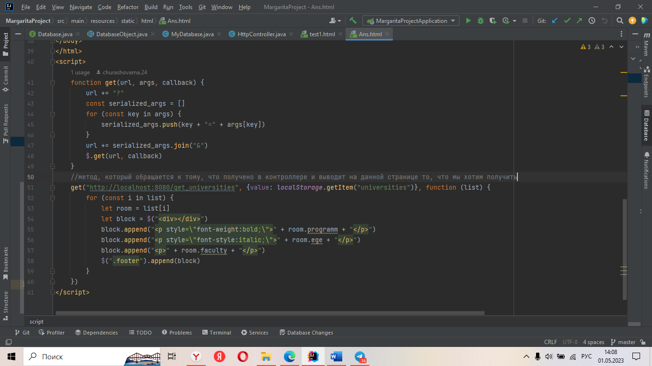

1. Пример работы теста

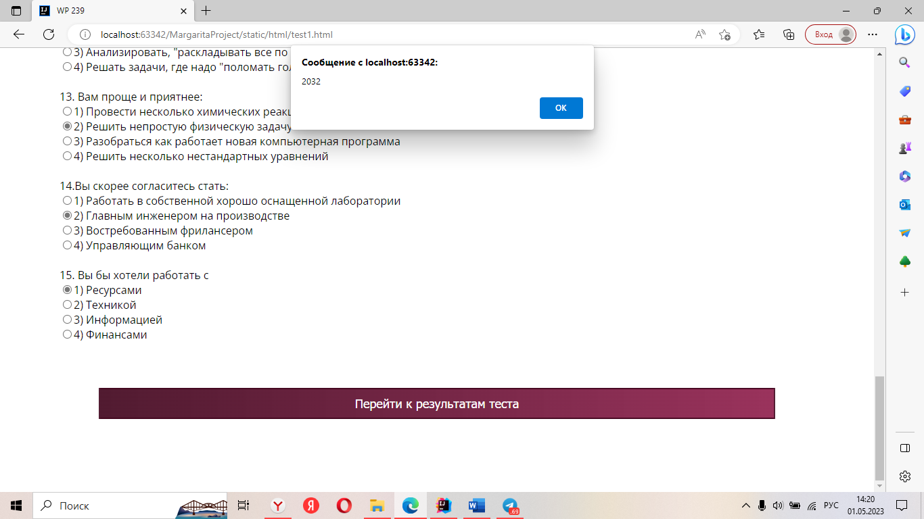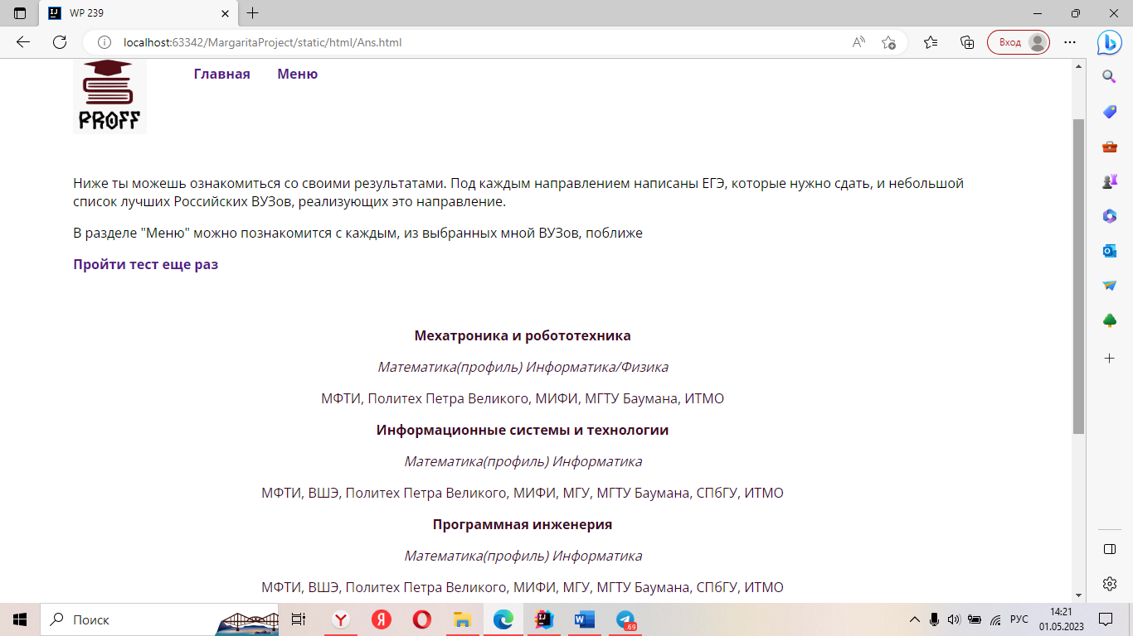

1. Пример страницы ВУЗа

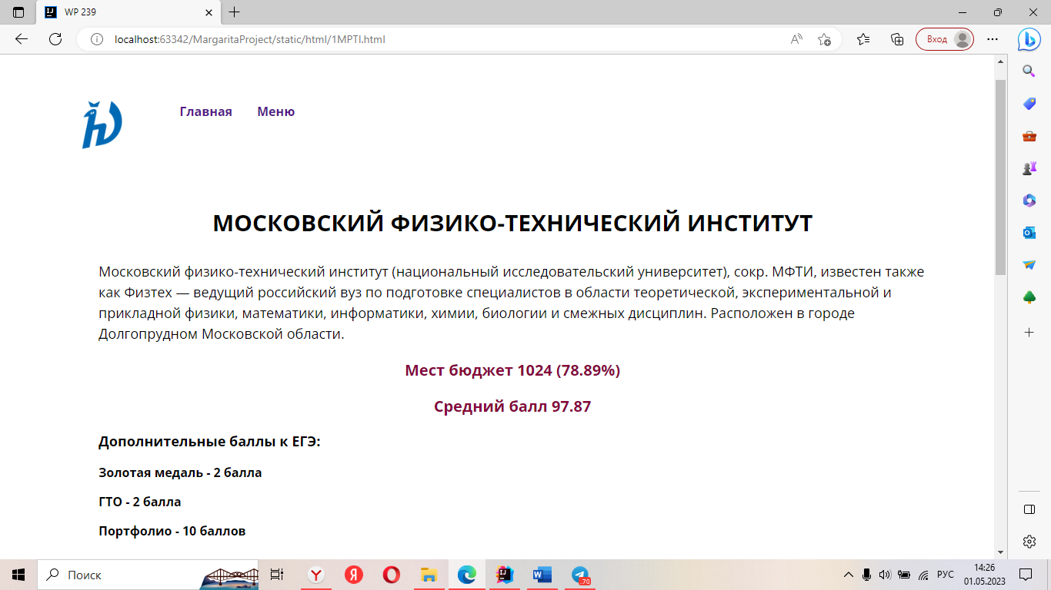

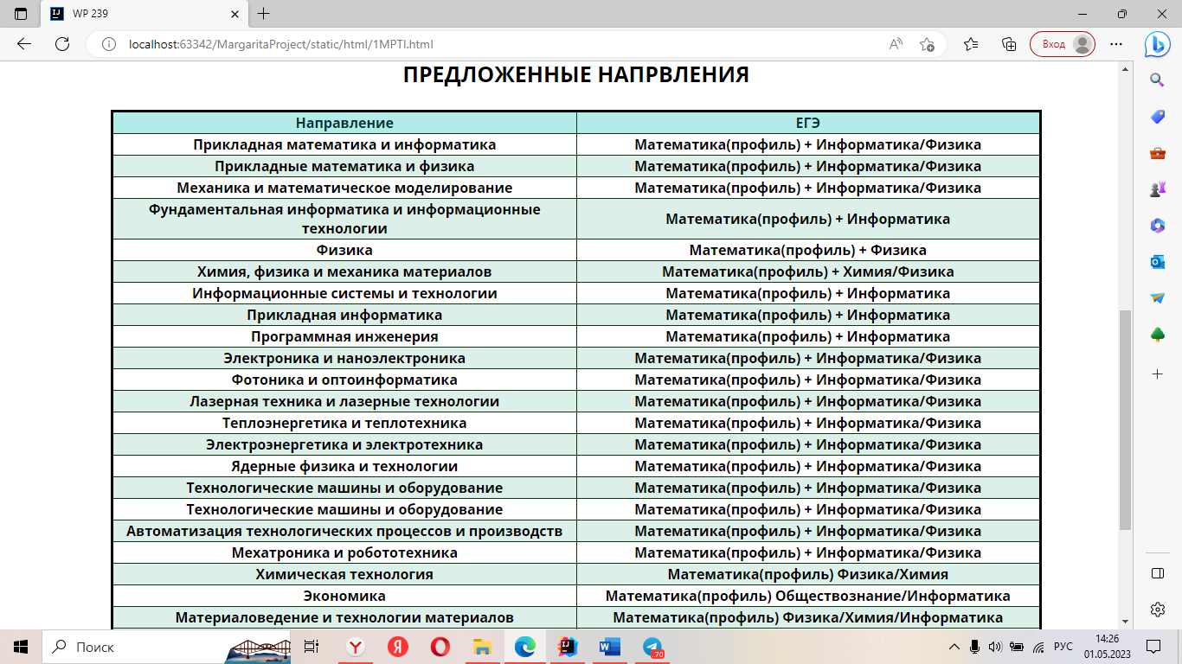

1. План развития сайта
2. Создать страницы для предложенных направлений с описанием процесса обучения, возможных профессий и тд.
3. Написать еще один тест и расширить базу данных для того, чтобы сайт был актуален не только для учеников технических школ, но и гуманитарных.